**在总结中肯定成绩，在布置中落实责任**

**——管理系召开2020年上半年工作总结暨下半年工作布置会议**

2020年7月3日，管理系在图文信息中心502会议室召开学期总结大会。管理系领导班子全体成员及全体教师参加本次会议，会议由管理系书记陈国荣主持。

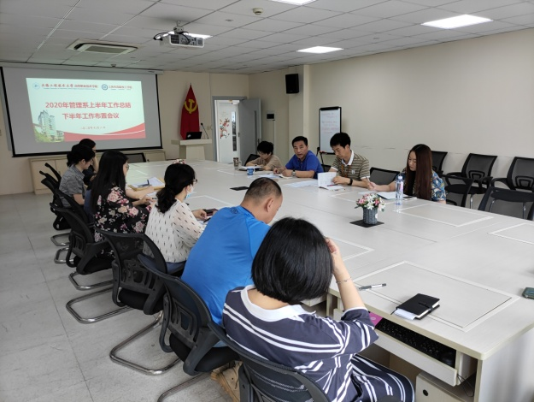首先，由管理系副主任黄欣懿老师对高职教学及实训工作进行总结。在教学方面，黄老师希望教师做好期末试卷的归档汇总、科研成果的统计、上传2020-2021（1）课程大纲和描述。此外，在中外合作办学的教学中定期和瑞方教师的交流联系。

其次，由分管中职教学的副主任王咏梅老师进行总结，主要针对物联网专业的办学特点进行人才培养方案的修订，此外，希望大家配合做好中职评估工作数据的收集，动员教师们积极参与互联网+竞赛。在暑假期间，布置教师准备下学期课程需要的PPT、案例以及练习题以方便在学生更好的利用电子平台进行学习与复习。

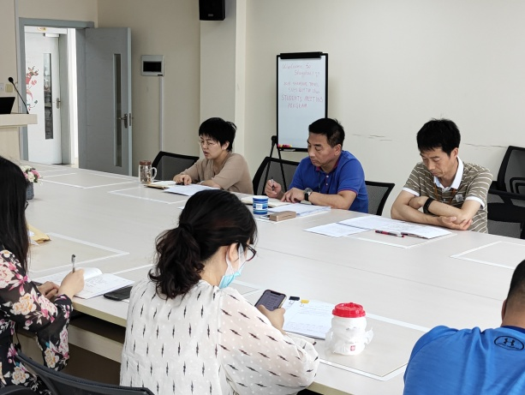管理系主任袁建昌教授随后对管理系工作进行全面总结。在教育教学上，袁教授充分肯定在疫情防控“停课不停教、停课不停学”期间，管理系教师保质保量完成34门在线课程的授课以及开展有主题且丰富的教研活动。在教师能力的培养和完善方面，旨在强调大家积极进行物联网实训室的建设、重视“1+X”的试点和考证工作。在“现代学徒制”方面，注重课程知识点的融入。在中瑞合作方面，除了做好日常的教学工作外，积极筹备2020年联合管理委员会的工作。

最后，管理系书记陈国荣老师对会议进行总结。提出了三方面的要求，首先针对2020届毕业生就业情况方面进行总结提出不足，要求教师继续做好2017届学生的就业工作指导工作；要提前规划好2021届学生就业推荐准备工作。在迎新工作方面，做好2020级学生的职业生涯规划工作，提出新的目标。其次，陈书记通报了布置下一阶段的党建工作，主要是党员对四史教育的推进和党支部换届选举工作。最后，要求切实落实暑假安全管理工作，健全安全工作预警防控机制和网格化管理，对已发现存在安全隐患的地方要及时记录整改，形成安全工作管理闭环。

会后，管理系党政与系副主任和系属教研室签订了“管理系2020年度安全稳定综合治理责任书”。

管理系 陈轶妮（文）

李凯 （摄）

2012年7月3日